**Traquejo: - Proposta de software com base na Teoria sociointeracionista de Vygotsky**

**Bruna S. Araújo, Gabriel S. Dos Santos, Luiz Henrique Silva, Tamires de S. Santos**

MATB21 - Ambientes Interativos de Aprendizagem

Instituto de Matematica e Estatistica (IME) – Universidade Federal da Bahia (UFBA)  
Tel.: 3283-6300 – 40.170-110– Salvador – BA – Brasil

{santiago.tecnic3,gabrielsoaresm94,luislhss,ssantos.tamires}@gmail.com

**1. Teoria do aprendizado Sociointeracionista**

Para Souza (2011), a teoria sócio-interacionista foi elaborada por Vygotsky (1896-1934). Através de estudos do Construtivismo de Piaget, sofrendo fortes influências da Revolução Socialista que ocorria na Rússia nesta Época. Apesar de ser subsequente ao construtivismo e vista como complemento da mesma, onde determinam que o conhecimento interior interagem com o ambiente, existem elementos que se opõem nas duas teorias, pois enquanto Piaget defendia que o pensamento é mais importante que as relações (LAKOMY Apud COLL, C. e MARTÍ, 2004), Vygotsky definiu como sendo processo independentes, conforme expressão a seguir:

“[...] para o psicólogo russo, o pensamento e a linguagem são processos independentes, sendo que é a linguagem que reorganiza o pensamento e permite o desenvolvimento da imaginação, memória e planejamento, visto que a aprendizagem e o desenvolvimento cognitivo são entendidos como processos que se influenciam reciprocamente.” (LAKOMY Apud CUBERO, E. LUQUE, 2008.p. 44)

A linguagem, assim como a comunicação, baseada nos estudos de Vygotsky (1954) é um fator de grande importância no processo de aprendizagem, pois a é a nossa linguagem , que acompanha nosso crescimento desde crianças, que nos permite desenvolver pensamentos desde as nossas primeiras experiências até os conhecimentos determinados pela maturidade e pelo convívio social nas fases da vida de um indivíduo. O ser humano ao longo de sua jornada, desenvolveu signos que relacionam o objeto real com o que entendemos sobre ele, o que nos diferencia dos outros animais.

“A aprendizagem deve ser, portanto encarada como uma ação educativa, cuja finalidade é desenvolver no ser humano, capacidades que permitam a integração no meio em que vive (humano e físico), utilizando as estruturas sensório-motoras, cognitivas, afetivas e linguísticas.” (FONSECA, 2005. p11)

A necessidade de vivermos em sociedade, e para nos relacionarmos de maneira eficaz faz -se ser necessário que haja comunicação e a obtenção de conhecimento do meio que vivemos e do mundo ao nosso redor é o que faz podermos interagir utilizando dos recursos que conhecemos.

“Aprendemos a viver em sociedade. Daí que seja necessário adquirir conhecimentos, cultivar atitudes, aprender a tomar decisões e de desenvolver as capacidades motoras, cognitivas, linguísticas e de relacionamento social.”(FONSECA, 2005. p.11)

A partir da teoria de sociointeração estudada e também de conhecimentos como indivíduo que também passa por processo para aprender algo, podemos analisar o conhecimento como algo que contém é mais do que um aglomerado de processo internos e externos. Nessa visão o ser humano constrói o seu saber a partir de processos de transformação. Para crianças, por exemplo, poderiam ser então transformações de pequenos saberes individuais, que auxiliados por meio das relações sociais, mediação com adultos e comunicação em seu meio, transformam-se em novos saberes.

Esses fatores analisados acima convergem, segundo Lakomy (2008) em alguns aspectos, com três pontos da teoria de aprendizado sócio-interacionista : a mediação, a zona de desenvolvimento proximal e a internalização. Neste sentido, este projeto buscou embasamento teórico com objetivo de desenvolver uma Proposta de um sistema com bases nestes conceitos citados acima, “a mediação, a zona de desenvolvimento proximal e a internalização.”

* Mediação e ZDP (Zona de Desenvolvimento Proximal)

O processo de mediação assume, nesse contexto, uma função primordial na teoria vygotskyana. Acontece a partir da atuação de um indivíduo intelectualmente mais maduro - mediador - sobre o aprendizado de outro menos maduro - criança, neste contexto - que está com desenvolvendo-se intelectualmente ainda. Este sujeito menos maduro já é portador de um determinado seu conhecimento, mesmo que menos rebuscado e limitado, sobre um objeto qualquer, sendo assim, a partir da mediação ele coleta mais informações, as interliga e forma um novo conhecimento sobre o “objeto de estudo”, um conhecimento mais complexo que o inicial, mas ainda potencialmente expansivel. Vygotsky (1954) trabalha muito a ideia de imitação de um ação, da criança para um adulto, fazendo com que ela possa avançar novos níveis de desenvolvimento. Uma criança entende pelo contexto familiar que jogar lixo na rua é errado, por exemplo, mas esse é o conhecimento dela. Saber no que implica este lixo na rua, ambientalmente e socialmente falando, advém de uma mediação de um indivíduo com mais experiência, a própria família e o professor.

“No desenvolvimento das crianças, pelo contrário, a imitação e o ensino desempenham um papel de primeira importância. Põem em evidência as qualidades especificamente humanas do cérebro e conduzem a criança a atingir novos níveis de desenvolvimento. A imitação é indispensável para se aprender a falar, assim como para se aprender as matérias escolares. A criança fará amanhã sozinha aquilo que hoje é capaz de fazer em cooperação..”(Vygotsky,1954, pag. 100)

O efeito psicológico deste aprendizado viabilizado por mediação é que nos insere outro conceito de Vygotsky (1954) a zona de desenvolvimento proximal. Podemos entender então, que nesta linha de pensamento o processo de aprendizagem, faz a linha construtiva da distância entre o desenvolvimento real, onde o sujeito já tem um conhecimento X ,que o permite realizar tarefas de forma autônoma, e o nível de desenvolvimento potencial (X+1), esté é um conhecimento mais amplo sobre aquele tema. Este desenvolvimento potencial, é a expansão de conhecimento que deve ser mediado pois existe uma real potencialidade de ser aprendido.

Para tais processo é importante também verificar que esta interação psicológica surge entre o sujeito, o mediador e sobretudo o signo.

o O papel dos Signos

O conceito de “signos” presente nas teorias de Lev Vygotsky (1954) também são importantes para este projeto. O que entendemos da visão Vygotskyana neste mesmo livro Pensamento e linguagem (1954) sobre o signo é que, trata-se de um objeto sobre qual será trabalhado a transformação de conhecimento. Não trata-se de um objeto em específico, apesar dele teorizar muito sobre a linguagem como signo, mas sim algo que tenha mais conteúdo do que seu próprio significado ou forma. A simbologia já é algo entranhada no processo de aprendizagem humana, visto que um dos maiores e universais signos sé a própria linguagem escrita, por exemplo. O leitor só consegue entender o que o escritor lhe escreve, porque tem a habilidade de ler e interpretar aquele determinado signo.

“Como o próprio Yersker conjectura, pode-se-ia treinar os chimpanzés a utilizarem gestos de mão, por exemplo, em substituição dos sons. O meio de expressão não está na causa; o que importa é o uso funcional dos signos, de quaisquer signos que possam desempenhar um papel correspondente ao da linguagem humana [...]” (Vygotsky, 1954, pág.39)

* Interação e Internalização

Ainda sobre o que podemos entender sobre interação e internalização, baseado no livro Teorias Cognitivas de Aprendizagem (Lakomy, 2018) , onde a autora descreve aspectos importantes da teoria Vygotskyana, acreditamos que a interação influencia diretamente na função cerebral de internalização de processos. Interagir com outros indivíduos, é importantíssimo para o desenvolvimento da função de internalização, pois a partir da troca de conhecimentos diversos sobre um mesmo signo é que as lacunas do quebra-cabeça começam a se montar e incorre em associação direta. É mais fluido entender ou complementar seu conhecimento sobre algo quando ele vem da interação com outro e quando falamos outro, não falamos somente do mediador, mas também dos outros indivíduos inseridos no meio daquele que está aprendendo.

**2. Traquejo e o aprendizado socio-interacionista**

* O papel da tecnologia na educação com as técnologias de aprendizado.

Sabendo então das possibilidades de se efetivar um aprendizado, enquanto internalizado, por meio destas aplicações sócio-interacionistas, acredita-se então que além do papel de importância do professor como mediador de conhecimentos, gerais e específicos, e mesmo além da própria interação social do indivíduo é preciso avançar ainda mais nas aplicações práticas dessa teoria, e nada mais interessante para tal feito do que inserir estes parâmetros nos meios tecnológicos, criando ambientes interativos de aprendizagem seguros, acessíveis e de fácil usabilidade.

“Piaget (1982) defende que o ensino deve ser atrativo, deve estar de acordo com os interesses e curiosidades das crianças. O espaço físico, o espaço ambiental deve ser estimulante, para que as crianças queiram aprender. Não deve ser demasiado fácil, nem demasiado difícil para não se transformar em frustração. as tarefas a apresentar devem produzir na criança uma tensão benéfica, que a leve em busca da equilibração e traduza o desejo de aprender.” (SANTOS, 2005, pág.15)

O ambientes interativo de aprendizagem proporciona, por si só, um novo aprendizado. Todos os dias os meios tecnológicos tomam conta de uma parte importante da nossa vida, não só como pessoa, mas como sociedade. Visto que, este é tão entranhado assim, e que no final das contas o aprendizado por interação parte do pressuposto de que o indivíduo precisa interagir com o meio, com as pessoas e com um mediador, é muito natural que estes tópicos possam ser interligados em prol de novas metodologias de aplicabilidade.

* Traquejo – O sistema aplicado a teoria sociointeracionista

O **traquejo** é um projeto de software com objetivo de trabalhar no **campo do aprendizado de interação social infantil,** baseado nos estudos de Vygotsky, já citados anteriormente, **mesclando tecnologia, trabalho em grupo (interação) e mediação (por parte do professor).** A usabilidade do sistema é livre, afinal não existe uma trava para seu uso. Todavia, a classificação indicada varia entre idades de 5 a 12 anos, que é uma idade escolar onde o indivíduo tem, em seu currículo escolar, as primeiras disciplinas voltadas para o tema do projeto.

“A Classificação Indicativa é um conjunto de informações sobre o conteúdo de obras audiovisuais e diversões públicas quanto à adequação de horário, local e faixa etária. Ela alerta os pais ou responsáveis sobre a adequação da programação à idade de crianças e adolescentes. É da Secretaria Nacional de Justiça (SNJ), do Ministério da Justiça (MJ), a responsabilidade da Classificação Indicativa de programas TV, filmes, espetáculos, jogos eletrônicos e de interpretação (RPG).” (MINISTÉRIO DA JUSTIÇA, 2009)

O projeto objetiva que o sistema trabalhe os aspectos de mediação (englobando a ZDP), uso de signos e a relação estudante professor. Cabe ao docente analisar e usar os conhecimentos já existentes em discentes e novos conhecimentos, construídos no momento em que o jogo está sendo executado, para enfatizar conhecimentos micro, que podem tornar-se macro. São estes:

o Jogo em grupo:

No sistema é cadastrado o grupo e dentro dele os membros. É importante que assim seja para que , primeiramente, o objeto de estudo interação, seja efetivado, são eles:

§ A troca de experiências/conhecimento entre a interação entre as criança, cada uma com seu conhecimento que progressivamente transforma-se em um novo saber.

§ A noção de trabalho em equipe e de que vários conhecimentos juntos formam um conhecimento maior;

§ A sensação de que o sujeito com seu saber individual também constrói saberes coletivos.

o Professor como moderador (mediador):

O professor é um ator importante para o funcionamento desse projeto, pois ele não só organiza o sistema, mas também categoriza os níveis e divide os grupos. Nesse contexto, ele é age diretamente sobre o conhecimento de seus estudantes, usando essas informações de nivelamento para estruturar quais as imagens, temas, exercicios e dicas. São objetivos do professor:

§ Inserção de dicas do mediador no jogo, acrescenta informações relevantes ao signo de estudo. Sendo estas, essenciais para o acréscimo intelectual dos estudantes.

§ O professor mediará as relações dos estudantes com os membros de suas equipes, organizando de forma clara como devem ser feitas as trocas de informação, tornando o jogo mais aberto e evitando que as respostas sem fruto de apenas um membro.

o As imagens e objetos como signos interacionistas

Os signos são objetos que podem significar mais do que seu significado puro. Ou seja, podem ser transformados em novas informações/saberes, dinamizando assim o aprendizado. Existem vários tipos de signos e inúmeras formas de aplicá-los ao aprendizado. No “traquejo” o significado psicológico dos signos será levado a risca, por este motivo foi criado um jogo onde um objeto pode, realmente, ter vários significados.

O jogo fará associações de imagens, sobre temas sorteados, com as imagens escolhidas pelo grupo:

Por exemplo: Será mostrado na tela uma imagem de uma casa, do tema assuntos gerais e os estudantes terão de procurar formas geométricas que estejam condizentes com a formação da casa, arrastando-as para que se faça a montagem. Outra possibilidade é escolher quais formas podem montar as pirâmides do egito (com noção de tamanho) e com quais cores.

**3. Traquejo- Funcionamento e fluxo**

**3.1 Funcionamento do sistema com base na teoria**

* + Função do perfil de mediação do professor no sistema

No sistema, o professor (mediador) escolherá um signo dentro de um determinado tema, assunto ou disciplina para a turma que deverá estar dividida em grupos, o professor fará blocos de imagens, baseadas em temas. Será realizado os sorteios para que o sistema selecione os temas para cada grupo, e a partir disso a seleção será distribuída de forma randômica para cada grupo.

* Processo de moderação (perfil)

O perfil de moderação do sistema (usado pelo mediador) tem o poder cadastrar novos aluno, que serão alocados em grupo para cumprir os desafios. Após a replicação da imagem , por parte do estudante, esta será salva no banco de dados como resposta ao desafio. assim o professor receberá as respostas dos respectivos grupos e poderá avaliar a atividade.

O sistema também irá contar com dicas, em que o professor também poderá inserir para auxiliar seus alunos, se eles sentirem que a atividade está muito difícil poderão ter acesso a esta opção. Cabe ao professor ponderar e entender as limitações do dos entendimentos dos estudantes em relação ao sistema, ou seja, quais são o graus de amadurecimento e quais exercícios devem ser aplicados, para inserir imagens que possam ser emuladas através das figuras geométricas, contidas no mesmo.

Funções do perfil de moderação, no sistema:

* Escolher o tema;
* Criar o exercicio (Tela e cadastro das imagens a serem utilizadas);
* Disponibilizar o Exercicio;
* Cadastrar os grupos;
* Cadastrar dicas;
* Corrigir Exercícios.
  + Função do estudante no sistema

As crianças nos grupos deverão buscar as imagens das forma geométrica e arrastar para que encaixe na montagem do objeto relacionado ao determinado tema e que estarão disponíveis no sistema. Para isso serão utilizadas linguagens próprias para sistemas com características web,, tais como: HTML, CSS e JavaScript, com elas serão criadas funções para arrastar e soltar os objetos, pré-configurados, necessitando de uma atualização de software para inserir mais figuras geométricas.

Uma parte da interação da atividade, exercida externa ao sistema, acontecerá com a comunicação e troca de experiências entre crianças, membros dos grupos. Por exemplo, os grupos serão formados por indivíduos que já tem familiaridade com determinadas formas geométricas e, na teoria, teriam mais facilidade no exercícios, com estudantes que não tem ainda esta familiaridade. Este é o momento que temos uma, troca de aprendizados de uma criança para outra.

A objetivo final do jogo é orientar a criança a usar o seu conhecimento prévio de formas geométricas, seja ele intelectual ou visual, com o conhecimento adquirido no processo do jogo, pela mediação e interação e fazer com que ela obtenha um conhecimento melhor sobre seu meio, sobre o assunto aplicado e também ampliará a sua capacidade de enxergar com outras visões determinados signos. Além de aprender conceitos como diferenciar tamanhos, distinguir as cores dentre outros.

Funções dos estudantes, no sistema:

* Visualizar imagem;
* Visualizar dicas;
* Responder atividade;
* Visualizar pontuação.
* Fechar atividade.

**3.2 Funcionamento técnico**

O Apêndice A, mostra através de um fluxograma como funciona o “Traquejo”.

**4. Protótipo de tela**

A figura abaixo representa um protótipo da tela de atividade da criança. Nesta ela poderá fazer a montagem com as figuras, ter acesso às dicas, membros da equipe, número do grupo e demais informações do sistema.

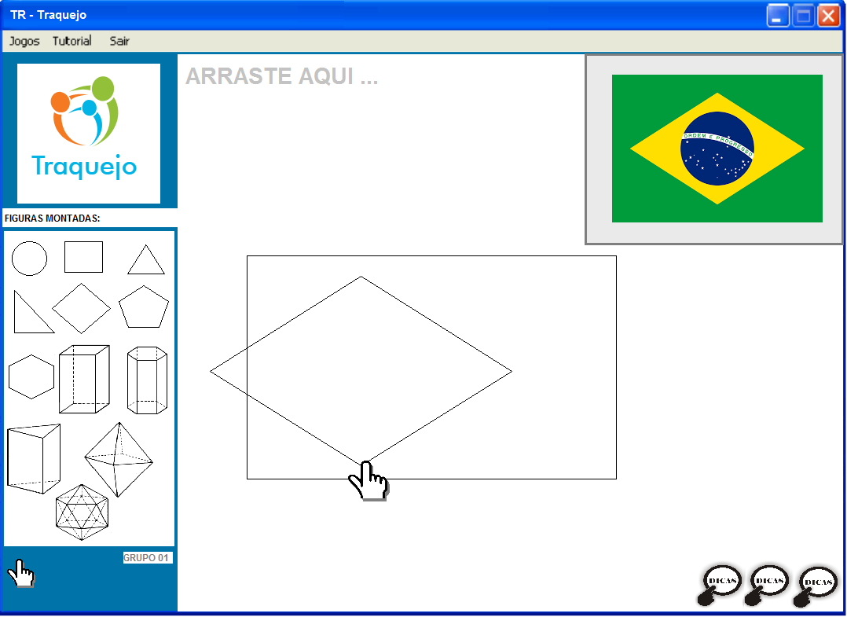 Figura 1. Protótipo do “Traquejo”.

Fonte:autoria própria (2019).

A plataforma do Traquejo facilita a visualização das atividades, das imagens disponíveis para construção do objeto para que o aluno selecione e arraste. A interface será responsiva para uso, também, em dispositivos móveis com imagens bem localizadas e pouco texto. A orientação do aplicativo será na horizontal.

**6. Referências**

SANTOS, Fabiana Ferreira dos. **A relação entre o desenvolvimento motor e a linguagem da criança de 2 a 7 anos.** Trabalho de Conclusão de Curso (Pós graduação em Psicopedagogia) - Universidade Candido Mendes, Rio de Janeiro, 2005. Disponível em: http://www.avm.edu.br/. Acesso em: 22 abr. de 2019.

FONSECA, Vitor da. **Uma introdução às dificuldades de aprendizagem**.125014-285. ed. Lisboa: Editorial Notícias, 1984.

NASSER, L. SANT’ANNA, N.F.P (coordenadoras). **Geometria segundo a teoria de Van Hiele**. Instituto de matemática – UFRJ. Projeto Fundão. Rio de Janeiro, 1997.

BIDELMAN, Eric. **Função Arrastar e soltar nativa do HTML5. São Francisco, 2010.** Disponível em: https://www.html5rocks.com/pt/tutorials/dnd/basics/. Acesso em: 20 abr. 2019.

VEER, René Van Der & VALSINER, Jaan. Vygotsky: uma síntese. Trad. Cecília C. Bartolotti. São Paulo: Edições Loyola, 1996.

RIPPER, Afira V. **Significação e mediação por signo e instrumento**. Temas em psicologia. Ribeirão Preto, v.1, n.1, abr. 1993. Disponível em: http://pepsic.bvsalud.org/scielo.php?script=sci_arttext&pid=S1413-389X1993000100005&lng=pt&nrm=iso. Acesso em: 22 abr. 2019.

SOUZA, Gilcênio Vieira. **Teoria Histórico-Cultural e aprendizagem contextualizada**. Rio Grande do Sul, 2011. Disponível em: https://www.ufrgs.br/psicoeduc/gilvieira/2011/02/02/teoria-historico-cultural-e-aprendizagem-contextualizada/. Acesso em: 20 abr. 2019.

LAKOMY, Ana Maria. **Teorias cognitivas da aprendizagem**. 2. ed. Curitiba: IBPEX, 2018.

REVISTA EDUCAÇÃO PÚBLICA. **Aprendizagem mediada por signos e a construção de conceitos em uma perspectiva vigotskiana**. Rio de Janeiro, 2017. Disponível em: https://educacaopublica.cederj.edu.br/artigos/17/8/aprendizagem-mediada-por-signos-e-a-construo-de-conceitos-em-uma-perspectiva-vigotskiana. Acesso em: 20 abr. 2019.

VYGOTSKY, Lev Semenovich**; Pensamento e Linguagem**. 1954. editado em 2009 e revisado em 2001. Editora: Ed Ridendo Castigat Mores. E-book. Disponível em: http://www.ebooksbrasil.org/adobeebook/vigo.pdf. Acessado em: 22 abr. 2019.

MINISTÉRIO DA JUSTIÇA. **Classificação Indicativa, Informação e liberdade de escolha**. 2009. Disponível em: https://www.justica.gov.br/seus-direitos/classificacao/cartilh_informacaoliberdadeescolha.pdf[/](https://www.ufrgs.br/psicoeduc/gilvieira/2011/02/02/teoria-historico-cultural-e-aprendizagem-contextualizada/). Acesso em: mai. 2019.